AC601中央空调液晶温控器
发表时间:2019-06-22 18:41 点击: 次
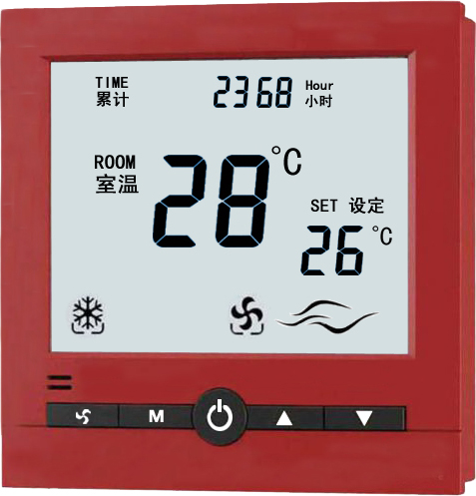 | 产品品牌： ASUN  工作电压：110 VAC－230VAC 50/60Hz  控温范围：10℃－30℃  温度偏差：0.1℃  传感器：NTC 10K, 3950ohms 在25℃  防护等级：IP30  外壳材质：阻燃PC  自身功耗：<2VA  外型尺寸：86*86*12（mm）  安装型式：明装(或暗装)

产品概述:
中央空调数字微电脑恒温控制器，以室内温度和设定温度的实时比对结果，通过继电器输出控制采暖设备电源的
启停，达到室内恒温和节能的目的。特有的双温双控功能，在检测室温的同时又增加了对空调设备的温度监测，
当设备温度达到设定的保护值时，温控器自动停止加热，保护控股条设备，使空调设备能够在合理的温度下工作，
延长设备的使用寿命，使系统更加安全、可靠、节能。

机械规格
按键：轻触按键 | 防护等级：IP30
外壳：阻燃PC+ABS阻燃 | 安装孔距：60mm（标准）
控温范围：5.0℃~35.0℃ | 外形尺寸：86*86*15mm（长*宽*高）
电压输入：AV80V~260V(宽电压） | 阀门控制：2线阀、3线阀都可接入
输出功率：风机三速5A，阀门3A（220V） | 常规功能：节能模式，时钟校准，白色背光，锁定功能等

1、空调三速温控器
序号 | 型号 | 可选功能 | 分类功能说明
1 | AC601 | （-Remote)  (-4Con)  (-Fee)  (-Pre)  (-WIFI)  (-LD) | 空调风机控制，  2管制普通空调风机盘管3速2-3线阀。  不带通讯功能。  可选：带红外遥控。  可选：带4管制阀门输出。  可选：带计费功能，可远程抄表。  可选：带预充值缴费功能。  可选：带WiFI功能，带手机APP控制软件。  可选：带联动功能 。
2 | AC601-RS485 | (-Remote)  (-4Con)  (-Fee)  (-Pre)  (-LD) | 空调风机控制，带有线RS485-modbus通讯  远程控制功能。  可选：带红外遥控。或者可选：  带计费功能，可远程抄表。  可选：带预充值缴费功能。  可选：带联动功能。
3 | AC601-ZigBee | (-Remote) | 空调风机控制，带无线Zigbee-modbus通讯  远程控制功能。  可选：带红外遥控。
4 | AC601-Lora | (-Remote)  (-4Con)  (-Fee)  (-Pre)  (-LD) | 空调风机控制，带无线Lora-modbus通讯  远程控制功能。  可选：带红外遥控。  或者可选：带计费功能，可远程抄表。  可选：带预充值缴费功能。  可选：带联动功能。
5 | AC601-NBIot | (-Remote)  (-4Con)  (-Fee)  (-Pre)  (-LD) | 空调风机控制，带无线NBIot-modbus通讯  远程控制功能。  可选：带红外遥控。  可选：带计费功能，可远程抄表。  可选：带预充值缴费功能。  可选：带联动功能。
6 | AC(R)601 | (-RS485)(-LD) | 空调、地暖二合一风机控制。  普通空调风机盘管3速2线阀，  以及地暖2线阀输出控制（供暖时风机不启动）。  可选：带有线RS485-Modbus远程控制功能。  可选：带联动功能。
2、空调风柜控制器
7 | AF601-220V | (-Fee)  (-Pre) | 风柜控制器，带220V输入，开关量输出。  可选：带计费功能，可远程抄表。
8 | AF601-24VPID | (-RS485)  (-Fee)  (-Pre) | 风柜控制器，带24V输入， 0-10V模拟量输出。  可选：带有线RS485远程控制功能。  可选：带计费功能，可远程抄表。
9 | AF601-BLCD | (-4Con)  (-RS485)  (-WiFi) | 无极调速风机（直流无刷电机）控制器，  开关型2-3线阀门输出。  可选：带有线RS485远程控制功能。  可选：带4管制阀门输出。  可选：带WiFi功能，带手机APP控制软件。

可选功能  说明 | 带(-Remote)为红外遥控功能。  带(-4Con)为4管制阀门输出。  带(-Fee)为带有计费功能。  带(-Pre)为预充值缴费功能。  带(-WiFi)为WiFi功能，带手机APP控制软件。  带(-RS485)为带有线RS485-Modbus远程控制功能。
其他说明： | 可选功能：带通讯、或计费功能的产品，我公司可提供通讯协议文档，用户可以根据自身需要开发组态软件、或者自己开发云系统软件配合使用。  我公司也可以提供：集中控制系统软件、计费和收费系统管理软件配套。

